Май 2020 г. Обновление №25

- Для каждого пользователя программы добавлена возможность установить тип ЭЦП, используемой для взаимодействия с ГИС РН. В зависимости от выбранного типа вверху главного окна программы будет подсвечиваться: или .
Для изменения типа ЭЦП, необходимо войти в программу под пользователем “АДМИНИСТРАТОР” и выбрать в меню: «Сервис»→«Дополнительно»→«ГИС РН Тип используемой ЭЦП».
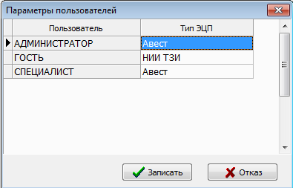
Если в качестве используемой ЭЦП выбрано значение «Авест», то при старте, программа попытается загрузить библиотеку «AvCryptMail.dll» и в случае успешной загрузки в пункте меню «О программе» будет отображена об этом информация:
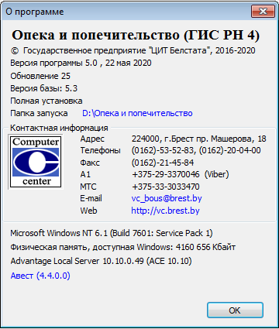
Для обновления списков отозванных сертификатов можно воспользоваться пунктом меню: «Помощь»→«Обновить СОС ГосСУОК». Адреса для обновления СОС читаются из файла CrlDPExt.txt в папке установки Avest.
- При использовании сертификата открытого ключа (СОК) ГосСУОК после установки программы SChannel согласно руководству оператора необходимо указать его в поле "Путь к сертификату", предварительно скопировав СОК в кодировке Base-64.
Вышеуказанные действия можно выполнить вручную, следуя п.3.5.2 руководства оператора программы SChannel или воспользоваться пунктом меню «Помощь»→«Сохранить сертификат в Base64». СОК сохраняется в папку CA где установлена программа SChannel. Выберите этот сертификат в поле "Путь к сертификату" настроек программы SChannel.

Декабрь 2019 г. Обновление № 24
- В журнале опеки и попечительства добавлена графа «Дата загрузки (Дата выгрузки)». Если значение параметра «Номер подразделения» выбрано «Нет», и соответственно в эту базу загружаются записи из других подразделений, то графа будет называться «Дата загрузки». Если в параметре выбран номер подразделения, то графа будет называться «Дата выгрузки». Графа добавлена для отбора выгруженных (загруженных) записей по дате.
- В справочник органов опеки добавлены новые организации.
- При работе с программой на нескольких компьютерах в сети возникает необходимость уточнить, кто из пользователей корректировал ту или иную запись (либо отправлял ее в регистр) и дату корректировки записи. Чтобы воспользоваться этой возможностью, необходимо чтобы каждый пользователь входил в программу под своим именем. Если все пользователи будут работать под именем «Администратор», то актуальна для просмотра будет только дата корректировки записи. В записи акта по кнопке «Информация о пользователях с датой корректировки» можно просмотреть таблицу, в которую программа записывает следующие значения:
- создание документа,
- запись документа,
- запись документа (ГИС РН),
- отправлен в ГИС РН.

Август 2019 г. Обновление № 23
- Добавилась возможность при необходимости одновременно заменить опекуна (попечителя) в отобранных карточках журнала (например, при смене руководителя дома-интерната). Для этого в журнале отберите карточки, в которых необходимо провести замену одного опекуна (попечителя) на другого.
Для отбора карточек с одинаковым опекуном (попечителем) можно воспользоваться системным отбором (по кнопке ): «ОТБОР: Идентификационный номер опекуна (попечителя)».
Затем по кнопке выберите пункт «Ввести шаблон для нового опекуна (попечителя)».
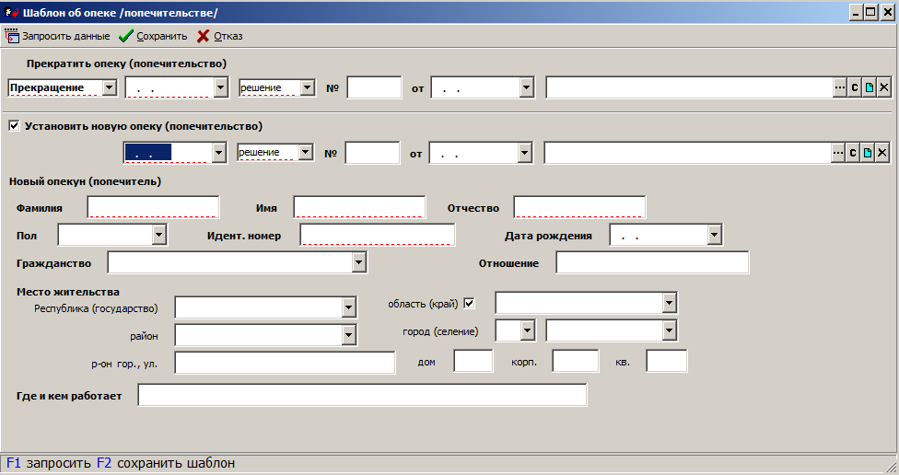
В шаблоне можно запросить данные по идентификационному номеру опекуна (попечителя) в ГИС РН. После ввода шаблона по кнопке выберите пункт «Выполнить операцию для шаблона».
Если шаблон заполнен полностью, то есть все данные по прекращению и новому опекуну (попечителю) заполнены, то после выполнения операции в отобранных каточках заполнится информация о прекращении и создадутся карточки с новым опекуном (попечителем). Если среди отобранных карточек были карточки с заполненной информацией о прекращении, то при выполнении операции они будут пропущены.
Если в шаблоне заполнена только информация по прекращению, а в поле «Установить новую опеку (попечительство)» не стоит «птичка», то в отобранных карточках заполнится информация о прекращении.
Рекомендуем перед началом проведения операции сделать резервную копию базы (Сервис->Резервное копирование).
Выполнение вышеописанных действий доступно только для пользователя с именем «АДМИНИСТРАТОР».
- После выполнения выгрузки файла (Сервис->Выгрузить информацию) на экран выдается выходная форма с перечнем выгруженных строк для визуального контроля.

Июнь 2019 г. Обновление № 22
- При вводе информации о попечительстве над несовершеннолетним от 14 до 18 лет отключен контроль возраста относительно даты установления попечительства (в связи с тем, что при переходе от опеки к попечительству решение не принимается и дата установки остается прежней).
- Если контроль не позволяет сохранить введенную информацию об опеке/попечительстве, а Вы уверены в правильности информации, нажмите кнопку и выберите пункт «Информация верна».

Май 2019 г. Обновление № 21
- В информации об опеке/попечительстве изменился ввод некоторых реквизитов документов об установлении и прекращении опеки.
Тип документа о прекращении, освобождении, отстранении выбирается
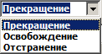.
Добавилась возможность ввести дату документа установления (прекращения) опеки, отличную от даты установления (прекращения) опеки. Если даты совпадают, то дату документа можно не вводить.
Для визуального контроля формируется текст, из которого видно, какой документ и с какими реквизитами будет передан в регистр населения, например: .

Апрель 2019 г. Обновление № 20
- В карточке информации об опеке добавилась возможность выбрать организацию, оформившую решение (приказ) о прекращении опеки или попечительства. В случае если организация не заполнена, в регистр будет передано значение, выбранное в параметрах (аналогично установлению).
- В журнале опеки и попечительства по кнопке добавился системный отбор «Необходима отправка в ГИС РН». В отбор попадут записи, которые не были отправлены в регистр (обозначенные значком серого цвета ) и откорректированные записи (выделенные жирным шрифтом).
- Добавилась возможность отметить карточку, которую не надо отправлять в ГИС РН. По кнопке выберите «Отказаться от отправки в ГИС РН», запись будет помечена значком синего цвета .

Март 2019 г. Обновление № 19
- Исправлена ошибка загрузки информации из подразделения.

Декабрь 2018 г. Обновление № 17
- В карточке подопечного добавлен реквизит «Контроль возраста». По умолчанию значение «Да». Если установить значение «Нет», то ребенок не будет предлагаться в системном отборе «Необходимо прекращение опеки».
- Добавлен системный отбор «Запись откорректирована после отправки в ГИС РН». Можно быстро отобрать отправленные в ГИС РН записи, в которых после отправки откорректирован один из передаваемых в регистр реквизитов.
- В карточке «опека над ребенком до 14 лет» добавлена кнопка , которая позволяет на основании записи об опеке создать новую запись о попечительстве над несовершеннолетним от 14 до 18. При этом данные о ребенке перенесутся в новую запись.
- В параметрах на закладке «Общие» добавлен параметр «Подчеркивать реквизиты, отправляемые в ГИС РН». В карточке подопечного реквизиты, отправляемые в ГИС РН, подчеркиваются красной пунктирной линией.
Обратите внимание: в регистр будет передан подчеркнутый номер документа. В случае, если заполнена дата прекращения (или освобождения, или отстранения) и заполнен номер документа, будет передаваться введенная дата и номер документа. Если введена только дата прекращения (или освобождения, или отстранения), а номер документа не введен, то будет передаваться номер документа по установлению опеки.
- В параметрах на закладке «Администрирование» добавился параметр «Контроль ввода организации установившей опеку». Параметр принимает следующие значения:
- «Не контролировать» – контроль осуществляться не будет;
- «Только для приказа» – контроль осуществляется, если выбран “приказ”;
- «Всегда» – организация, установившая опеку, должна быть заполнена.

Июль 2018 г. Обновление № 16
- Добавилась возможность выгрузки файлов по запросу Минтруда для формирования базы данных трудоспособных граждан не занятых в экономике (меню «Отчеты»):
- «Недееспособные для Минтруда» - в выгружаемый файл попадают люди, у которых в карточке стоит значение «опека над признанным судом недееспособным», имеющие идентификационный номер.
- «Отмеченные опекуны (попечители) для Минтруда» - в выгружаемый файл попадают опекуны (попечители), имеющие идентификационный номер и отмеченные «птичкой» в поле «Выгружать для Минтруда» на закладке «Опекун (Попечитель)».
Перед началом выгрузки необходимо задать параметры:
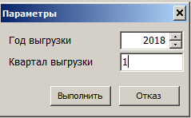
Квартал вводится арабскими цифрами, при необходимости ввода нескольких кварталов ввод осуществляется через запятую (например- 1,2).
После окончания процесса формирования файл записывается в папку Export, которая находится в папке запуска программы. В эту же папку записывается файл Word со списком выгруженных людей для визуального контроля.
Проверьте, для успешного формирования файлов должен быть заполнен УНП а параметрах на закладке «Общие».

Июнь 2018 г. Обновление № 15
- Добавилась возможность в качестве органа, установившего опеку, выбрать сельисполком (по кнопке ).
После нажатия на кнопку заполните предложенные поля:
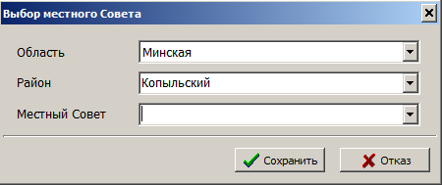

Июнь 2018 г. Обновление № 14
- Добавилась возможность выгрузить записи из журнала опеки и попечительства с учетом отбора (по кнопке ). Кнопка доступна только в том случае, если в параметрах на закладке «Общие» выбран номер подразделения.
Для отбора необходимых для выгрузки записей можно воспользоваться кнопкой (отбор по условию) или кнопкой (создать условие для отбора), а также можно отметить записи при помощи кнопки F3.
- Разрешена корректировка всех реквизитов информации об опеке (попечительстве) за исключением записей, отправленных в регистр населения.

Май 2018 г. Обновление № 13
- Добавилась возможность выбрать организацию, установившую опеку.
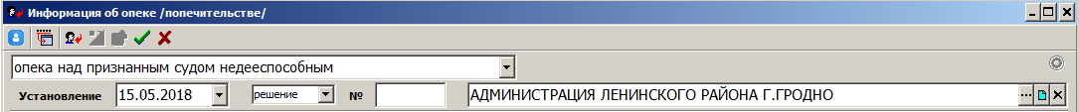По кнопке организация выбирается из классификатора,
по кнопке подставляется последнее выбранное значение, по кнопке выбранное значение очищается.
Поле необходимо заполнять в случае, если организация, передающая данные в Регистр населения не является организацией, установившей опеку.
В противном случае поле заполнять не нужно.
- Изменился принцип выгрузки, загрузки интерфейсного файла для передачи информации из подразделения на главный компьютер.
Период выгрузки может быть любым (ранее был в пределах года).
В текущей версии выгружаются записи, введенные или откорректированные за выбранный период (причем учитывается корректировка только тех полей, которые передаются в регистр). Если при загрузке запись не найдена в базе, то она добавляется в базу. Если при загрузке найдена соответствующая запись, то она перезаписывается. Если до загрузки запись была отправлена в регистр, то дата отправки в регистр не перезаписывается.
Если в записи дата корректировки больше даты отправки, то запись помечается жирным шрифтом и должна быть повторно передана в регистр. В такой записи красным цветом высвечиваются даты корректировки и регистрации.
В случае если программа однозначно не определила идентичность записи с ранее загруженной (до текущего обновления), то ранее загруженная запись не будет перезаписана и возможно дублирование записи.
- Для быстрого поиска записей, откорректированных после регистрации в ГИС РН, можно воспользоваться системным отбором «Запись откорректирована после отправки в ГИС РН» по кнопке .
- В программе при вводе записи есть возможность ввести следующие даты: прекращения, освобождения, отстранения. В Регистре населения существует две даты – прекращения и отстранения. При регистрации записи в регистре дата прекращения и дата освобождения записываются в дату прекращения.
- Для сведения: на основании Постановления МВД РБ от 5 августа 2015г. № 240 из программы «Опека и попечительство» в Регистр населения передаются следующие данные:
- Идентификационный номер подопечного
- Идентификационный номер опекуна (попечителя)
- Дата установления опеки
- Номер документа об установлении
- Орган, установивший опеку
- Даты прекращения (освобождения), отстранения

Апрель 2018 г. Обновление № 12
- По просьбе ГИС РН добавлен реквизит для выбора типа документа: решения или приказа об установлении опеки (попечительства).

Апрель 2018 г. Обновление № 10-11
- В параметрах ГИС РН добавлено поле для установки возможности ввода любых символов в ПИН-коде.

Март 2018 г. Обновление № 9
- При запросе данных в Регистре населения приходит информация о решениях суда (если таковые присутствуют по запрашиваемому идентификационному номеру и у Вас есть договор на получение этих данных). Информация отражается на закладке «Решения суда».
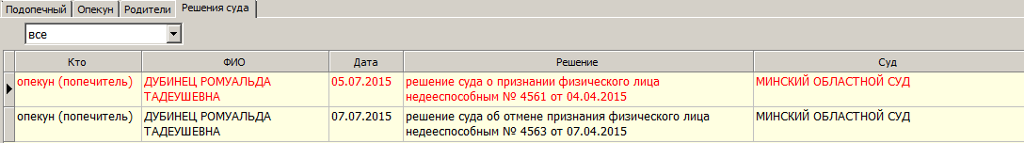 При этом для визуального контроля появляется надпись
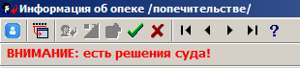
- При вводе информации об опеке (попечительству) значение поля «Причина без попечения на основании» выбирается из справочника. Добавлять причины, корректировать существующие можно в Справочники->Причина без попечения. Графой «№ для показа» можно регулировать порядок показа причин для выбора при вводе информации. Например, поставить первые номера у причин, наиболее часто встречающихся.
- Если информация, зарегистрированная в Регистре населения (помечена значком ) позже корректируется и по какой-то причине повторно не отправляется в Регистр населения, то для напоминания в записи красным цветом отражаются дата, время корректировки и дата, время регистрации.
В реестре такие записи будут помечены жирным шрифтом. Для быстрого поиска таких записей добавлен системный отбор «Запись откорректирована после отправки в ГИС РН».

Январь 2017 г. Обновление № 8
- Для корректной работы с Регистром населения необходимо выбрать свою организацию из справочника организаций. Для этого в Сервис-> Параметры на закладке «Общие» в поле «Организация» нажмите кнопку и выберите свою организацию. Для поиска своей организации по наименованию станьте на графу «Наименование». После изменения параметров нажмите на кнопку .
- Изменено взаимодействие с ГИС РН.

Май 2017 г. Обновление № 6
- Добавилась возможность загрузки информации из файла формата xml, выгруженного из программы ИНИС-СОФТ.
Перед выполнением загрузки рекомендуем выполнить резервное копирование.
Выберите пункт меню Сервис->Загрузить информацию из ИНИС-СОФТ.

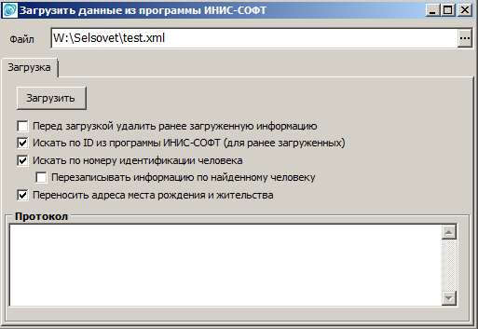

Выберите файл для загрузки, воспользовавшись кнопкой .
Отметьте «птичками» необходимые параметры.
- Параметр «Перед загрузкой удалить ранее загруженную информацию» – если по какой-то причине вы хотите повторить загрузку, то во избежание дублирования загружаемых записей отметьте «птичкой» данный параметр. Если в повторно загружаемом файле содержится информация по новым людям, то «птичку» ставить не надо.
- Параметр «Искать по ID из программы ИНИС-СОФТ (для ранее загруженных)». В программе ИНИС-СОФТ существует внутренний ID код, по которому можно осуществлять поиск. При повторной загрузке данный параметр рекомендуем отметить «птичкой».
- Параметр «Искать по номеру идентификации человека» - должен быть отмечен «птичкой».
- При этом, если дополнительный параметр «Перезаписывать информацию по найденному человеку» будет также отмечен «птичкой», и номер (идентификации или ID) человека из загружаемого файла будет равен номеру человека в базе, то запись в базе будет перезаписана. В противном случае запись в базе останется прежней.
- Параметр «Переносить адреса места рождения и жительства» - если параметр не отмечен «птичкой», то адреса переноситься не будут, а при последующем запросе данных в регистре населения будут заполнены автоматически на основании информации из регистра.
После нажатия на кнопку «Загрузить» будет выдано предупреждение
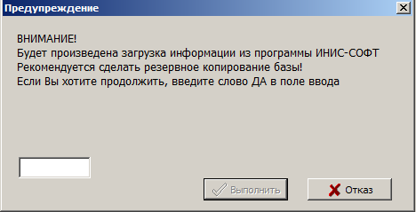
Для осуществления загрузки введите слово Да и нажмите кнопку .
После окончания будет выдан протокол о ходе загрузки.
Если по какой-то причине загруженная информация вас не устроила, можно восстановить базу из ранее сделанной резервной копии.
Для визуального контроля в журнале опеки и попечительства в графе «Загр. ИНИС-СОФТ» загруженные записи будут отмечены «птичкой».

Январь 2017 г. Обновление № 5

- В список причин приобретения статуса детей-сирот и оставшихся без попечения родителей добавлены причины временного отсутствия попечения родителей.
- Выходная форма «Карточка учета ребенка» убрана за ненадобностью.
- Добавлены реквизит «Дата освобождения» и реквизит «Причина», в который вводится причина прекращения, освобождения или отстранения от опеки или попечительства.
- К реквизитам «Дополнительные документы» и «Причина» для удобства ввода информации подключены шаблоны для выбора по кнопке «Выбрать из шаблона (F10)».

Август 2016 г. Обновление № 4

- Если ввод информации ведется на нескольких рабочих местах, но при этом компьютеры не в сети, то при необходимости объединения информации в одной базе можно воспользоваться следующей возможностью: выгрузить информацию на одном компьютере и загрузить ее на другом. Это может быть полезно, если выход на регистр населения есть только на одном из компьютеров.
Условно назовем компьютер, на который будет загружаться информация главным, а с которого выгружаться информация – второстепенным. На главном компьютере в параметрах на закладке «Общие» в параметре «Номер подразделения» должно стоять значение «Нет», а на второстепенном – числовой номер подразделения (например – 1, 2 и т.д.).
При необходимости объединения информации на второстепенном компьютере выполните операцию Сервис ->Выгрузить информацию, а на главном Сервис ->Загрузить информацию.
- При выгрузке информации будет предложено выбрать период и путь для копирования.
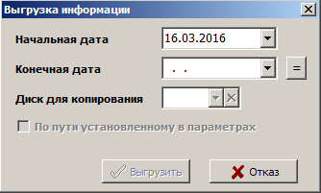
В поле «начальная дата» будет предлагаться конечная дата последнего копирования плюс один день. Если конечная дата выгрузки равна начальной, то чтобы вручную не набирать конечную дату, можно воспользоваться кнопкой .
Диск для копирования выбирается , путь для копирования устанавливается в параметрах на закладке «Администрирование» в параметре «Путь для выгрузки документов».
- При загрузке информации будет предложено выбрать путь для поиска загружаемых данных
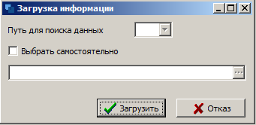
Если по указанному пути будет найден файл для загрузки, но в файле будут обнаружены записи, которые уже присутствуют в базе и зарегистрированы в ГИС РН (это означает, что Вы пытаетесь загрузить эти записи еще раз), то будет выдано предупреждение
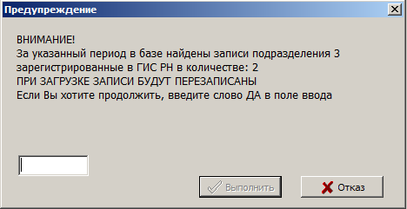
Если Вы введете слово «Да», то записи будут перезаписаны. Но обратите внимание на следующий нюанс: если Вы на главном компьютере уже зарегистрировали записи в регистре населения и они пометились зеленым значком , то после того, как они будут перезаписаны, отметка пропадет.

- В карточке ввода информации на закладке опекун (попечитель) появилась возможность при необходимости ввести или запросить данные супруга (супруги).

Май 2016 г. Обновление № 3

- Добавлен справочник домов-интернатов.
- В карточку ввода информации об опеке и попечительстве добавлены следующие реквизиты:
- При вводе места жительства добавилась возможность выбрать дом-интернат, в котором находится подопечный, и дату помещения в дом-интернат
- Возможность отметки о том, что лицо является одиноким.

